淡水石斑鱼吃什么饲料，养殖石斑鱼饲料配方
近几年石斑鱼养殖也逐渐成为热门养殖品种，科学搭配的饲料不仅营养丰富，还可提高饲料中微量元素的利用率，促进鱼体生长，增强鱼体免疫力，现在为大家介绍淡水石斑鱼的饲料配方，供参考：
石斑鱼饲料自配料​
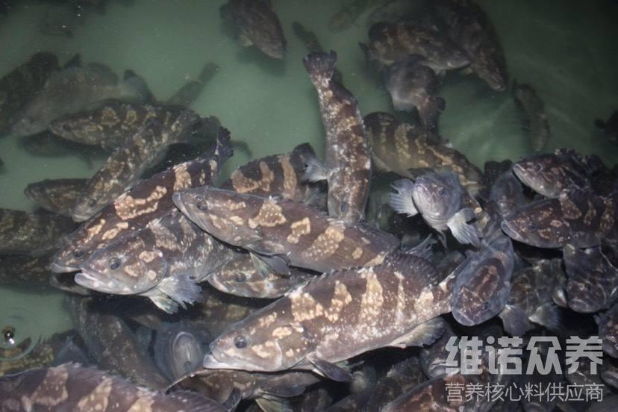
一、淡水石斑鱼饲料自配料：
1、鱼粉41.7%，豆粕10%，小肽10%，虾粉8%，酵母粉8%，高筋面粉16%，鱼油4%，豆油2%，维诺鱼用多维0.1%，维诺霉清多矿0.1%，维诺复合益生菌0.1%。
2、白鱼粉35%，豆粕15%，虾皮4%，酵母4%，酪蛋白30.2%，鱼油2.68%，豆油1.32%，淀粉6.5%，胆碱1%，维诺鱼用多维0.1%，维诺霉清多矿0.1%，维诺复合益生菌0.1%。
养殖淡水石斑鱼采用配制的饲料营养好，降低饲养成本，使养殖户获得更大的经济效益，鱼用多维补充多种营养维生素，抗各种应激，提高饲料利用率，减少疾病的发生，增强抵抗力，提高免疫力。

